增加一个网络连接m2：
ip:120.26.100.9
user:byadm00c
pwd:hxtKZ968p

获取源代码：root@10.117.6.163:/git/buyu-m2-pay.git
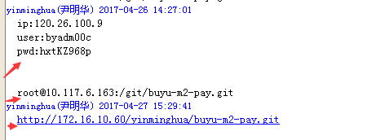

苹果支付：
1、 获取苹果支付配置：
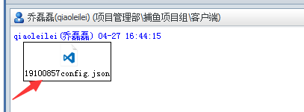

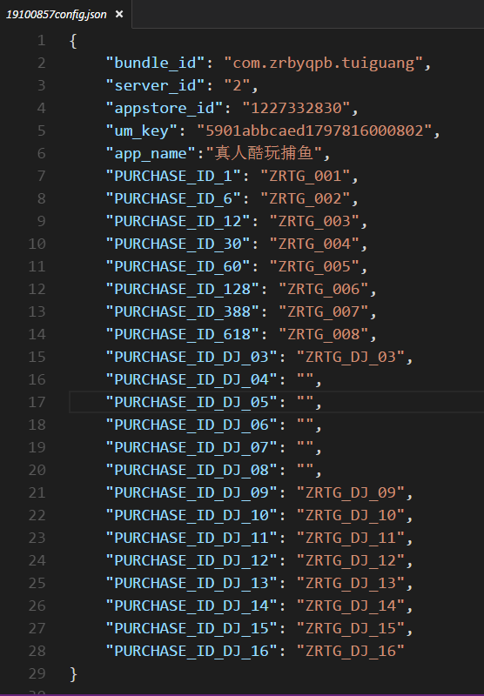

2、找到需要修改的文件(http://172.16.10.60/yinminghua/buyu-m2-pay.git)

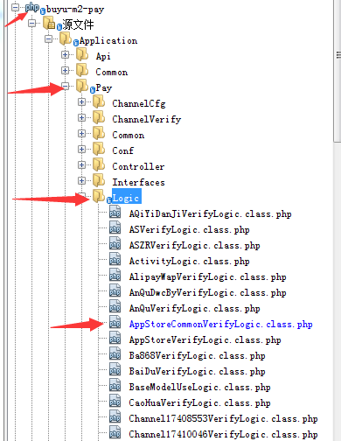

3、 先看看AppStoreCommonVerifyLogic.class.php里面有没有真人酷玩捕鱼渠道号为19100857的配置，有就修改，没有就新加一个。如下所示：

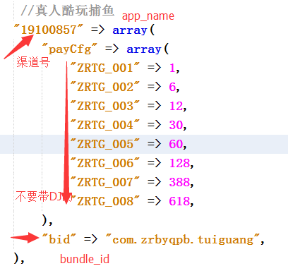

支付宝支付和微信支付：
参考：根据接口文档写：汇付宝支付接口规范(支付宝)、汇付宝微信支付商户开发指南

- 找到需要写接口的文件(http://172.16.10.60/yinminghua/buyu-m2-pay.git)

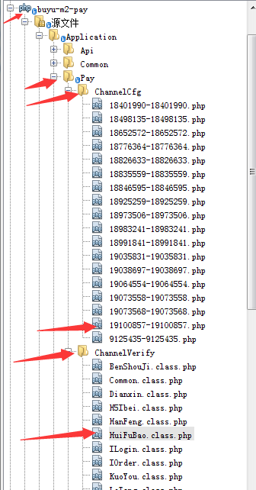

ChannelCfg文件夹里写配置文件(19100857-19100857.php)
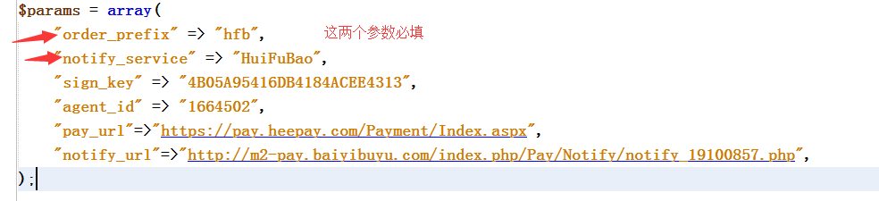
ChannelVerify文件夹里写接口(HuiFuBao.class.php)

客户端给的参数：
文档地址https://www.heepay.com/Help/Heepay/Doc.aspx
账号：huifuceshi@126.com
商户内码：1664502 商户测试专用号码
MD5签名密钥 4B05A95416DB4184ACEE4313

//支付宝请求参数中添加is_phone=1就是wap 不参与签名即是支付宝WAP支付

需要向客户端要的数据：
payWay:weixin/alipay
orderid
paymoney
goods_name
如果是payWay=weixin，以下参数必传
wxPayType:wxSm/wxH5/wxGz
platform
n
id

return json

客户端给的：
"payWay=weixin&paymoney=6&orderid=paly201704271541s1536095&goods_name=1000鱼币&wxPayType=wxH5&platform=IOS&n=真人酷玩捕鱼&id=com.zrbyqpb.tuiguang"

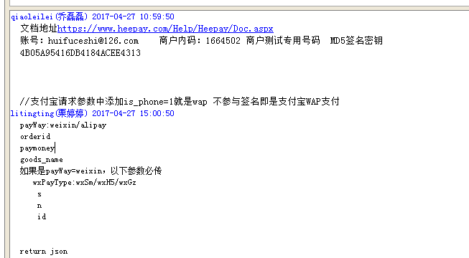

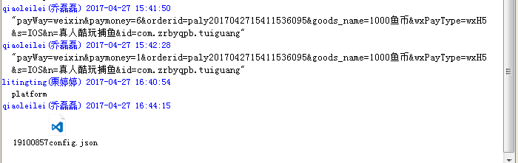

测试：
HttpReauester工具测试：
请求地址：(必须加上入口文件index.php)
http://m2.io/index.php/Pay/Order/order_19100857.php?payWay=alipay&paymoney=6&orderid=asffgfdfgfgfdsdfasdf&goods_name=1000鱼币&wxPayType=wxH5&platform=IOS&n=真人酷玩捕鱼&id=com.zrbyqpb.tuiguang

获取url:
https:\/\/pay.heepay.com\/Payment\/Index.aspx?pay_code=&goods_name=1000%D3%E3%B1%D2&remark=asffgfdfgfgfsdfasdf&version=1&agent_id=1664502&agent_bill_id=asffgfdfgfgfsdfasdf&agent_bill_time=20170427184344&pay_type=22&pay_amt=6&notify_url=http%3A%2F%2Fm2-pay.baiyibuyu.com%2Findex.php%2FPay%2FNotify%2Fnotify_19100857.php&return_url=http%3A%2F%2Fhuifubao_buyOk&user_ip=127_0_0_1&sign=c6286af7564143c851a13ead0d5db785

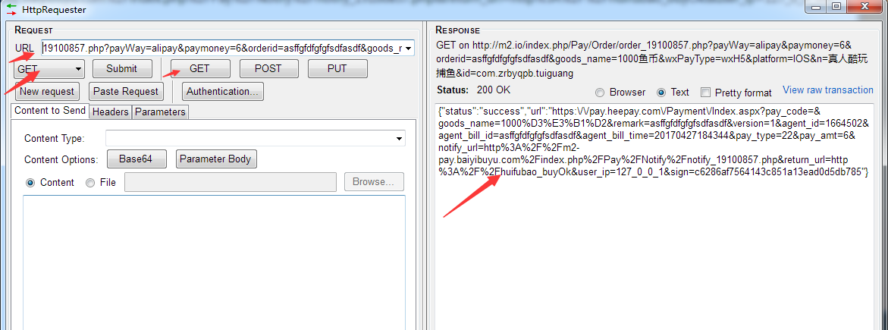

浏览器测试：(不兼容问题)
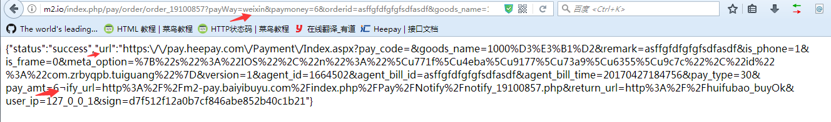

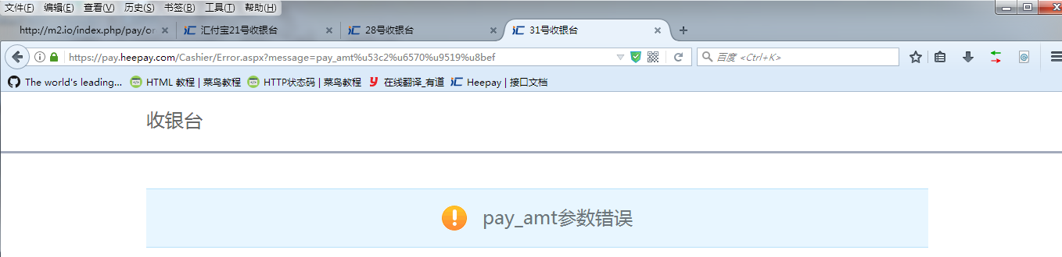

提交任务：
- 打开SourceTree打开
- 获取原路径 -→http://172.16.10.60/yinminghua/buyu-m2-pay.git
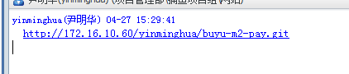
- 点击克隆/新建按钮
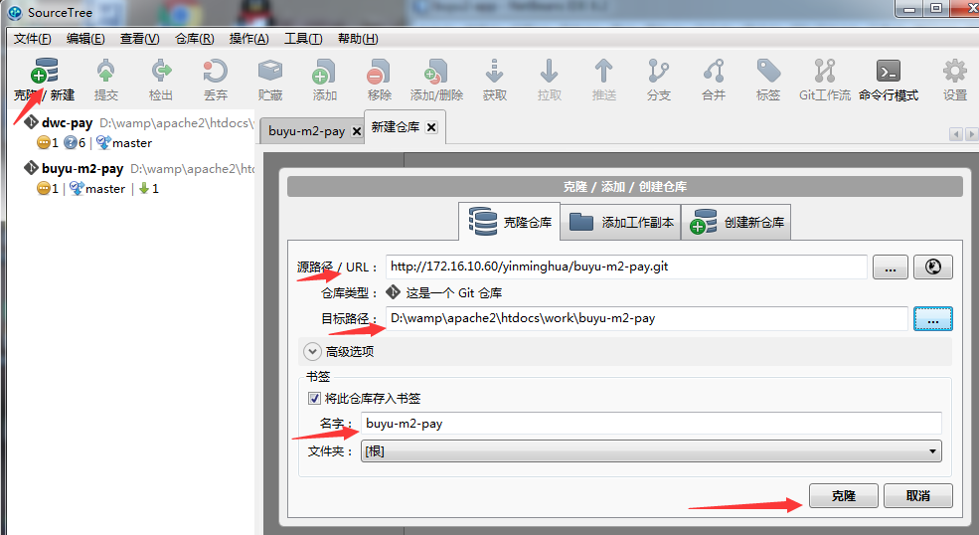
4、拉取---执行任务
5、执行完任务 ---提交—拉取—推送

